**OFERTA – POMPA CIEPŁA PANASONIC**

{{MOC}} KW – 230 V - PANASONIC AQUAREA - SPLIT – GENERACJA K

Obraz zawierający tekst, zegar, zrzut ekranu, numer

Zawartość wygenerowana przez AI może być niepoprawna.

**ZAKRES OFERTY:**

* **Pompa ciepła** ***Panasonic*** – zestaw {{KIT}}
  + Jednostka wewnętrzna – {{INDOOR}}
  + Jednostka zewnętrzna – {{OUTDOOR}}
  + Zasobnik c.w.u. – {{CWU}} {{TANK}}
  + Zbiornik buforowy – {{BFR}}

**ZAKRES PRAC I STANDARD MONTAŻU:**

- wykonanie solidnego fundamentu pod jednostkę zewnętrzną (bloczek fundamentowy)

- montaż jednostki zewnętrznej na podstawach wibroizolacyjnych - całkowita redukcja drgań

- połączenia chłodnicze i hydrauliczne wykonane z zastosowaniem odpowiedniej termoizolacji

- instalacja wodna oparta na mosiężnej armaturze (kolanka, zawory, grupy bezpieczeństwa)

- filtr magnetyczny (separator zanieczyszczeń) zabezpieczający podzespoły pompy ciepła - zintegrowany z jednostką wewnętrzną lub instalowany jako osobny moduł hydrauliczny

- trwałe grupy bezpieczeństwa c.o./c.w.u. oraz naczynia przeponowe *Reflex* – najwyższa jakość

- płukanie instalacji c.o. układów modernizowanych; zabezpieczenie instalacji inhibitorem korozji

- opcjonalnie montaż i akcesoria do cyrkulacji c.w.u. – dodatkowa pompa obiegowa i armatura

- moduł WiFi – zdalne sterowanie i serwis przez aplikację ***Panasonic Comfort Cloud***

**AUTORYZOWANE URUCHOMIENIE I GWARANCJA:**

- uruchomienie i konfiguracja pompy ciepła; indywidualny instruktaż z obsługi urządzenia

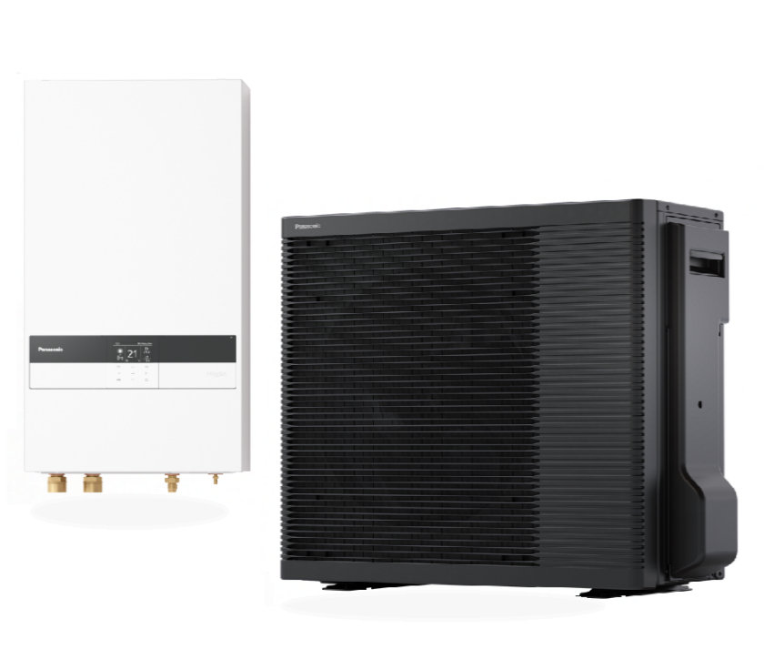- coroczny serwis gwarancyjny (koszt 500 zł brutto), 5 lat gwarancji Panasonic

**CENA BRUTTO (zawiera 8% VAT)**

**{{PRC}} PLN**

Dariusz Malczyk tel. 513 560 192

Konrad Świerad tel. 692 035 554

biuro.topinstal@gmail.com

[TOP-INSTAL Facebook](http://www.facebook.com/top.instal.klimatyzacja)

[www.topinstal.com.pl](http://www.topinstal.com.pl)